**EXERCÍCIOS – MER (Modelo Entidade Relacionamento)**

**Transcreva do Modelo Conceitual (DER) para o Modelo lógico (tabelas), neste mesmo documento. Em seguida gere o modelo lógico no brModelo.**

1. **Consultório Médico:**

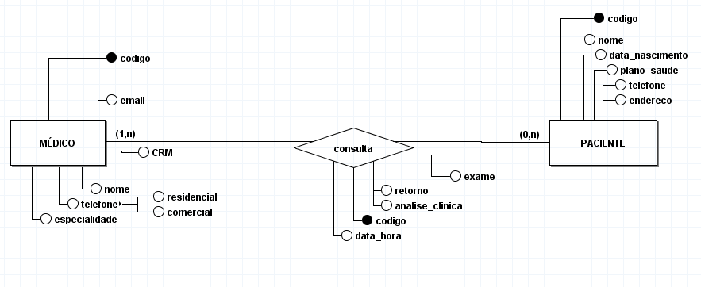

1. **Seguradora de Automóveis:**

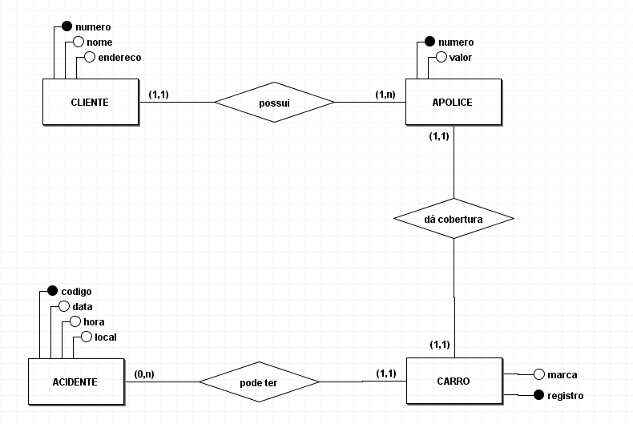

1. **Administradora de imóveis:**

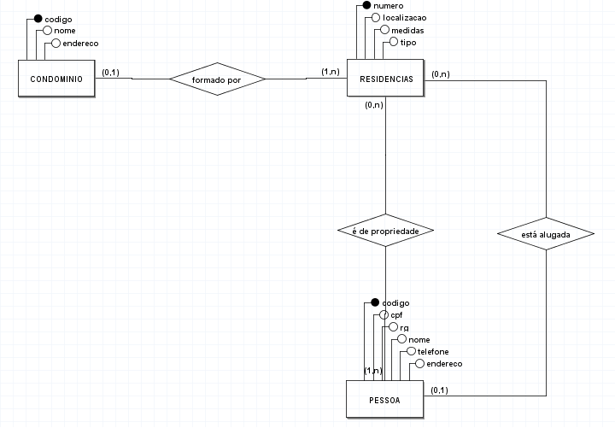

1. **Eventos:**

